**Улица Анны Поповой**

Анна Яковлевна Попова (Гришина) родилась 12 января 1905 года в селе Кошелиха, Первомайского района, Горьковской области в семье крестьянина-бедняка. Семья была большая, земли мало. Отец, Яков Никанорович Гришин – умер рано и матери пришлось стать главой семьи. Старший брат Тимофей, был грамотным и читал по просьбе бедняков для них революционную литературу и мечтал о светлом будущем. Чтобы помочь семье, Тимофей ушел на заработки, но заболел и умер. После этого восьмилетняя Анюта ходила и просила милостыню, кто что даст. Так ей несколько раз удавалось спасти семью от голодной смерти.

В апреле 1918 года семья Гришиных переехала в деревню Степаново, Рождественской волости, Енисейской губернии, где тринадцатилетняя Аня пошла батрачить и зарабатывать на хлеб. В это время в Сибири уже началась Гражданская война. Деревенский кулак Пушкарев, выдал белогвардейским карателям семью Гришиных. Двоюродного брата Гришина Ивана – повесили, мать Гришину Евдокию Степановну и брата Павла избили плетьми до полусмерти, а младших с Аней заперли в доме и подожгли. В этот момент подъехал отряд красных разведчиков, завязался бой, и белогвардейцы бежали. Детей спасли из горящего дома.

После освобождения вся семья ушла в партизанский отряд Тасеевского фронта, которым командовал Яковенко Василий Григорьевич. Братья Павел и Андрей стали коммунистами. Андрей Гришин пошел в пехотный отряд Астафьева, а Павел в кавалерию к легендарному Нижегородову. Аня Гришина с Таней Яковенко ходила в разведку, собирала патроны, гранаты другое оружие и одежду. В другое время выполнили разные работы: копали окопы, стирали белье, починяли и шили одежду. Вместе с отрядом Тасеевских партизан Аня пришла на Кайтым, где ее братья приняли участие в знаменитом Кайтымском бою. В братской могиле на Кайтыме, захоронено 14 человек, Павел Гришин второй в списке.

После победы партизанский отряд влился в регулярные части Красной армии и продолжал войну на Канском направлении, а женщины и дети вернулись в свои села. Жизнь была трудная, голодная. Семье Гришиных нашли избушку типа бани, местные жители помогли одеждой и продуктами. 7 ноября 1919 года в селе была организована комсомольская ячейка, в которую вступила Анна Гришина. После Гражданской войны Анна батрачила в Шеломках и других селах и везде вела общественно-политическую работу. Проводила комсомольские собрания, организовывала воскресники, была уполномоченным по хлебозаготовкам, вела работу по ликвидации кулачества.

В 1929 году в период сплошной коллективизации сельского хозяйства, была активным организатором колхоза в д. Степаново, и работала в нем заместителем председателя правления. А в 1930 году была переведена в колхоз в д. Кондратьево где была членом правления колхоза. В зимний период 1930-1931 годов окончила курсы трактористов и работала в весеннюю посевную компанию 1931 года трактористкой на тракторе «Фордзон». В феврале 1931 года вступила в члены ВКП (б).

Весной 1931 года в Дзержинском районе произошло восстание крестьян под руководством Исаака Князюка. Для подавления восстания в район были присланы воинские части, штаб которых располагался в д. Кондратьево. Военным было необходимо разведать расположение восставших, их вооружение и поэтому им был нужен человек, который знал в этой местности все тропинки. Они обратились к Анне. В помощь ей дали учительницу из д.Кондратьево Зою Владимировну, с которой они пошли в лес, и нашли заставы отряда Князюка. Восстание было подавлено, партизаны арестованы, а Анну избрали делегатом первого районного съезда колхозников-ударников Дзержинского района, где она была избрана делегатом на первый съезд колхозников ударников в г. Иркутске. На съезде Анна Гришина была избрана в состав президиума съезда. Была активной комсомолкой, за что про нее в народе слагались частушки:

«Ах ты, Анютка,

Какая ты активная

Замучила тебя

Работа коллективная»

В сентябре 1931 года Дзержинский РК ВКП(б) направил Анну Попову в г. Красноярск в двухгодичную колхозно-батрацкую школу. Она окончила ее весной 1933 года на «отлично». А в октябре 1933 года Красноярским ГК ВКП(б) была направлена на 8-ми месячные курсы при Красноярской советско-партийной школы II ступени. По окончании курсов, в августе 1934 года, была направлена на работу на Крайний север в Эвенкийский национальный округ, в Байкитский район пропагандистом РК ВКП(б). В Эвенкии Анна Гришина работала по ликвидации неграмотности местного населения и на фактории Куюмба встретила своего будущего супруга – Ивана Иннокентьевича Попова, который работал секретарем кочевого Совета. Анна Яковлевна Гришина, теперь Попова, продолжала активную общественную деятельность. Так, работая в пос. Усть-Укомо, она собрала всех женщин поселка и организовала их на посадку овощей. Были сделаны парники из навоза, посажены огурцы и другие овощи. Когда об этом узнал первый секретарь Эвенкийского окружкома, то прислал в округ агронома и других специалистов по сельскому хозяйству, для развития овощеводства.

После работы на севере, в октябре 1936 года семья Поповых переехала в Красноярск, где Анна Попова работала на различных работах до марта 1941 года, после которого они переехали в г. Кимры. С начала ВОВ Анна Попова в ополчении. Строила секретный аэродром – руководила бригадой строителей, затем занималась светомаскировкой города, копали траншеи. Ее супруг в это время воевал в действующей армии. С приближением фронта, Анну с детьми отправили в эвакуацию, назад в Красноярск, где она работала в госпитале, размещенном в школе №14 в Покровке, возле кладбища. Анна Яковлевна организовывала сбор вещей и продуктов для посылок воинам на фронт. Об этой ее работе была статья в «Красноярском рабочем» с фотографией.

В Красноярске Анна Яковлевна работала до пенсионного возраста, до 1956 года на разных работах: мастером и начальником цеха кондитерской фабрики, в торговле и все это время вела большую общественную работу. Была агитатором на производстве и избирательных участках, секретарем партийной организации, народным заседателем в суде.

За свой плодотворный труд Анна Яковлевна получала персональную пенсию краевого значения. Она была награждена правительственными наградами, семью медалями, в том числе медалью «За боевые заслуги» в связи с пятидесятилетием Советской власти. Находясь на пенсии, Анна Попова по-прежнему вела активную общественную работу, встречалась со школьниками, рассказывала о становлении Советской власти, о своем участии в Гражданской войне.

После продолжительной болезни умерла 20 июня 1978 года.

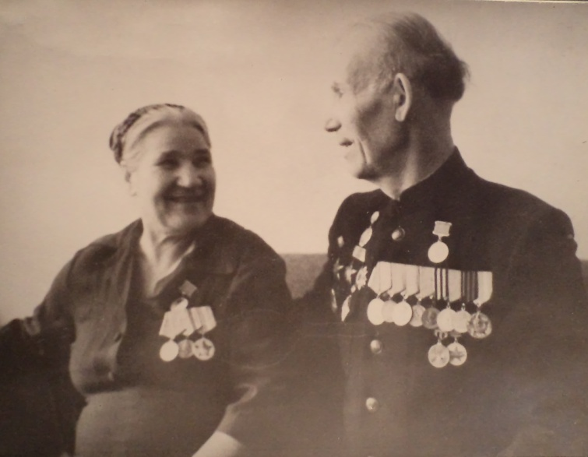

Анна Попова (Гришина) с супругом Иваном Иннокентьевичем**.**

